2013年苏州常熟市初三物理中考调研测试题及答案

一、选择题（每小题2分，共24分）在每小题给出的四个选项中，只有一个选项是正确的
1．发展可再生能源，替代日趋耗尽的矿物能源，是世界各国能源战略共识．下列属于可再生能源的是
A．煤 B．石油 C．天然气 D．太阳能
2．下列做法中，符合安全用电要求的是
A．用湿抹布擦抹电器
B．发现有人触电时，立即用手把人拉开
C．开关安装在电灯和火线之间
D．使用测电笔时，手要与笔尖金属体接触
3．下列数据中，最符合实际情况的是
A．人的正常体温为39℃ B．电视机的额定功率约为200w
C．小红上学时步行的速度约是10m/s D．一位初中生体重约为50N
4．下列现象需要放热的物态变化是
A．衣柜里的樟脑丸变小了 B．冰雪消融
C．夏天洒在地板上的水很快干了 D．秋天雾的形成
5．下列说法正确的是
A．电视广播和移动通信都是利用超声波来传递信息
B．微观粒子按从大到小排列顺序为：原子核、原子、夸克
C．电视机遥控器是利用红外线工作的
D．飞机机翼获得升力是利用了流体流速越大，压强越大的原理
6．发电机的工作原理是
A．磁极间的相互作用 B．电磁感应
C．电流的磁效应 D．磁场对电流的作用
7．下列叙述中的“影”，是由于光的反射形成的是
A．立竿见“影” B．毕业合“影”
C．湖光倒“影” D．形“影”不离
8．下列现象中，能表明分子在不停地做无规则运动的是
A．固体和液体很难被压缩 B．擦黑板时，粉笔灰在空中飞舞
C．水和酒精混合后体积变小 D．炒菜时，满屋飘香
9．在科学实验时，为了减小误差或寻找普遍规律，经常需要进行反复多次实验：
①“测量物体的长度”时，多次测量
②“研究杠杆的平衡”时，改变动力（臂）和阻力（臂），多次测量
③“研究重力大小”时，换用不同质量的物体，多次测量
④“用电压表和电流表测导体的电阻”时，多次测量电阻两端电压和通过电阻的电流值
上述实验中目的是为了减小误差的是
A．①② B．①④ C．②③ D．②④
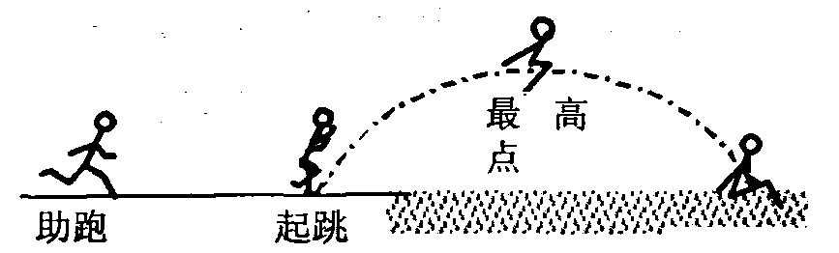
10．跳远运动的几个阶段如图所示，则运动员
A．助跑阶段机机械能不变
B．起跳时动能最大
C．经过最高点时机械能为零
D．下落时动能转化为重力势能
11．关于惯性的理解和现象解释，以下说法正确的是
A．利用水的惯性将盘中的水泼出去
B．火车进站减速时惯性减小
C．汽车紧急刹车时，乘客惯性消失，因而向前倾
D．苹果从树上下落时惯性增大
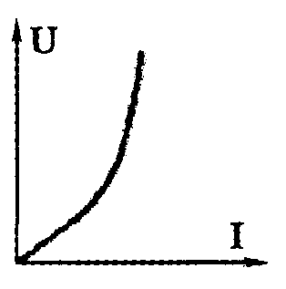
12．某用电器电流随电压的变化如图所示，其正常工作时的电压、电流
分别为U、I．若其实际电流为I/2时的电阻为R₁，实际电压为U/2
时的电阻为R₂，则下列关于R₁和R₂大小关系的说法中正确的是
A．R₁>R₂ B．R₁＝R₂
C．R₁<R₂ D．无法比较
二、填空题（每空1分，共25分）
13．物理学中把被丝绸摩擦过的玻璃棒所带的电荷称为 ▲ 电荷；同种电荷相互 ▲ ．[来源:学§科§网Z§X§X§K]
14．我们听到的铃声是由于物体 ▲ 产生的，我们听声音就能判断谁在说话，主要是依据声音的 ▲ （选填“音调”、“响度”或“音色”）．
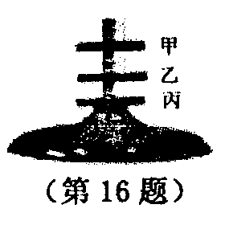
15．“神舟八号”飞船与“天官一号”成功对接后，若以 ▲ 为参照物，飞船是静止的；若地面站向飞船发出的控制信号从发出到接收历时2.28×10^{－3}s，则该飞船距离地球约 ▲ km．
16．如图所示是“悬空的磁环”示意图，假设甲、乙、丙三个磁环相同，
中间塑料管是光滑的．若甲的上端为S极，则乙的上端为 ▲
极；当磁环都处于静止状态时，甲对乙的作用力为F₁和丙对乙的作用
力为F₂，则F₁ ▲ F₂．（选填“<”“＝”“>”）
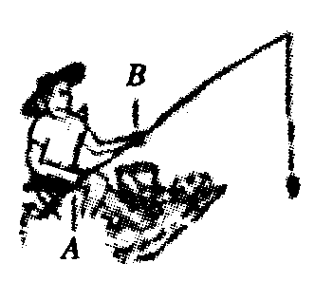
17．用大小为10N的水平推力匀速推动水平地面上的木块，则木块受到的摩擦力为 ▲ N；当撤销推力后，木块由于摩擦在停下来的过程中是通过 ▲ 方式将 ▲ 转化为内能的．
18．钓鱼时，钓鱼竿可看成一根杠杆（如图所示），它是一个 ▲ 杠
杆，设手对杆的作用力方向始终与杆垂直，渔夫对杆A点的作用力
为F_{A}，对杆B点的作用力F_{B}，则F_{A} ▲ F_{B}．（选填“<”“＝”“>”)
19．月食现象说明光 ▲ ；研究“平面镜成像特点”时将茶色玻璃板代替平面镜的目的是 ▲ ．
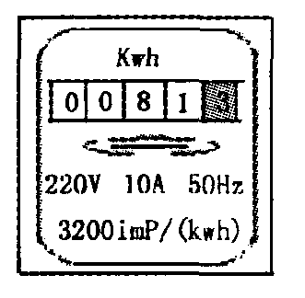
20．课外实践活动中，小明仔细观察了家中的电能表，表盘信息如图所
示，电能表的示数为 ▲ kw·h．若一段时间内指示灯闪烁了[来源:学*科*网]
320次，用电器消耗的电能为 ▲ J．该电能表接到电压为
380V的电路中 ▲ （填“能”或“不能”）正常工作．

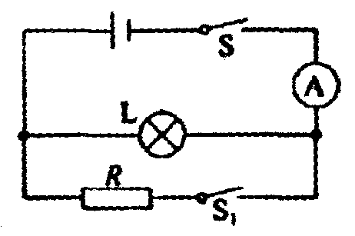
21．如图所示，电源电压恒定．小灯泡L标有“3V 0.6W”字样，
R为定值电阻，闭合S，断开S₁，小灯泡正常发光；若再闭合
S₁，发现电流表示数将 ▲ ，若R的阻值为10Ω，此时电路在
1min内消耗的电能是 ▲ J．
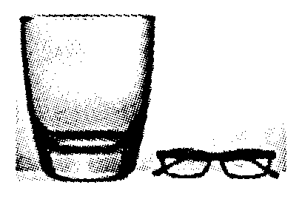
22．如图所示，放于水平桌面的底面积为80cm²，质量为70g的玻璃杯装满水后的总质量是150g，则此时该玻璃杯对桌面的压强为▲ Pa．倒出部分水，将质量为9g的树脂眼镜放进杯里，再重新装满水，测得树脂眼镜、杯和水的总质量是154g．树脂眼镜的密度为 ▲ kg／m³．(g＝10N/kg)
23．若甲、乙两实心球的密度之比p甲：p乙＝1：2，体积之比V甲：V乙＝2：3，当它们浸没在水中时所受的浮力F甲：F乙＝ ▲ ；若将甲、乙两球放入足够深的某种液体中，解除束缚，平衡后，所受的浮力之比为F'甲：F'乙＝2：5，则甲为 ▲ ，乙为 ▲ （选填“漂浮、悬浮、沉底”）．
三、解答题（本题共7小题，共51分，解答29、30、31题时应有解题过程）
24．（8分）按照题目要求作图：
(1)如图甲所示，一束光线从空气斜射到水面时发生反射和折射，OB为反射光线，请作出入射光线和大致的折射光线方向．
(2)如图乙所示是用杠杆提起重物的示意图．请画出拉力F1的力臂及悬挂的重物所受重力的示意图．
(3)如图丙所示，请画出开关闭合后通电螺线管和小磁针静止时的N、S极．
(4)如图丁所示，在电路的O里填上适当的电表符号，使电阻R1与R2并联．
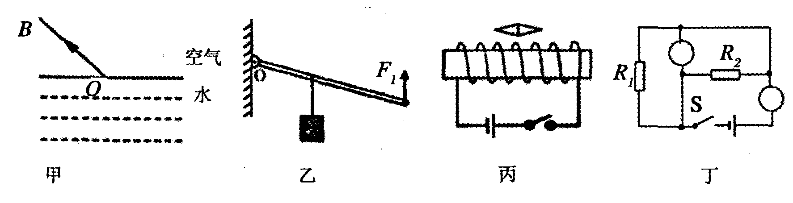
25．（4分）小明想通过实验来测定一块具有吸水性的干燥物体的密度．
(1)用调节好的天平测该物体的质量时，放上砝码后发现指针在分度标尺上的位置如图甲所示，此时应 ▲ ．
(2)天平平衡时所用的砝码和游码的位置如图乙所示，质量为 ▲ g．用量筒测出该物体的体积如图丙所示，则测得物体的密度为 ▲ kg／m³．该测得值与实际值相比 ▲ （选填“偏大、相等、偏小”）．
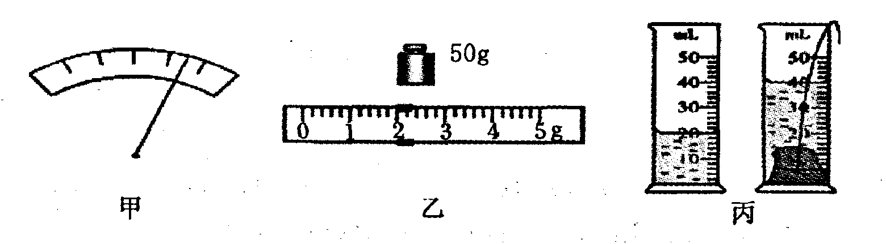
26．（4分）在“观察水的沸腾”实验中：
(1)实验目的是：观察水沸腾时的 ▲ 和水沸腾时的 ▲ ．
(2)若原有一条玩具金鱼悬浮在20℃水中，当水温加热到80℃时，则该玩具金鱼将▲ （选填“下沉、悬浮、上浮”）．（设玩具金鱼自身属性不变）
(3)取出金鱼，继续加热至90℃后，每隔1min记录一次水的温度．某同学记录的数据如下表：
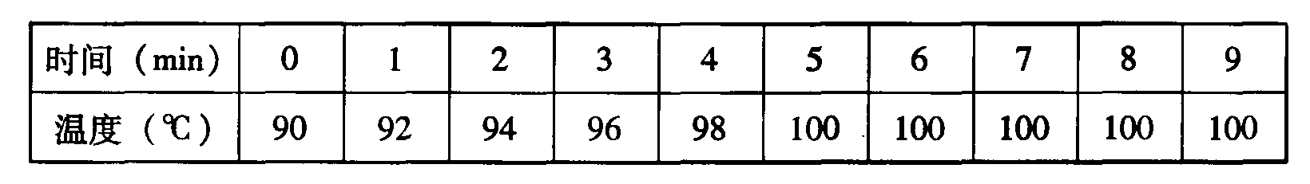
试根据实验现象归纳水沸腾时的特点： ▲
27．（5分）某兴趣小组做“探究凸透镜成像的规律”的实验．
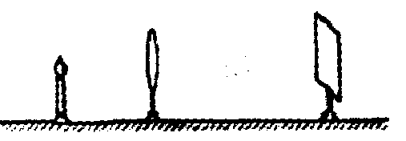
(1)如图所示，将蜡烛、凸透镜和光屏依次放在水平桌面上，点燃蜡烛后，调节烛焰、凸透镜和光屏，使它们的中心位于 ▲ ，其目的是使像成在 ▲ ．
(2)小明将蜡烛、凸透镜和光屏调到如图所示位置时，在光屏上得到把一个清晰的像，这个像一定是 ▲ （填“放大”“缩小”或“等大”）的．
(3)小华同学将近视眼镜放在蜡烛和透镜之间某一适当位置后，应向 ▲ （选填“左、右”）移动光屏，才可能得到清晰的像，原因是 ▲

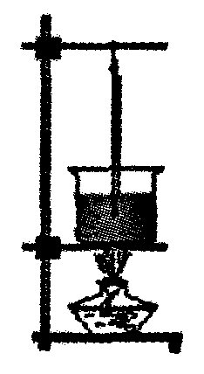
28．（3分）用图所示装置“比较不同液体吸热升温特点”，在两个
相同烧杯中分别加入初温、体积相同的水和食盐水，用相同酒精灯
加热至沸腾．
(1)实验中应通过比较 ▲ （选填“温度变化多少”或“加热
时间长短”）来比较食盐水和水吸收的热量多少．
(2)实验中加热食盐水到沸腾需要的时间长，仅由此能否由得出
食盐水比热容大的结论？
答： ▲ ；其原因是： ▲
29．（4分）20℃的质量为2kg的水吸收4.2×10⁵J热量后，温度升高到多少℃？若这些热量全部由酒精燃烧来提供，且酒精提供的热量全部被水吸收，则需燃烧多少g的酒精？
(c水＝4.2×10³J/( kg．℃)，q酒精＝3.0×10⁷J/kg)

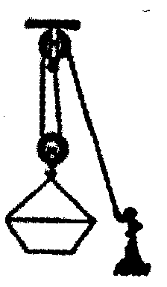
30．（6分）某建筑工地用如图所示的简易滑轮组将质量为20kg的砖块
运到离地4m高的砌墙处，已知每个滑轮重50N，滑轮摩擦和绳重以及
动滑轮下的挂网重忽略不计．(g＝10N/kg)求：
(1)砖块的重力；
(2)提升砖块时人所施加的拉力；
(3)若完成提砖任务，此滑轮组的机械效率．

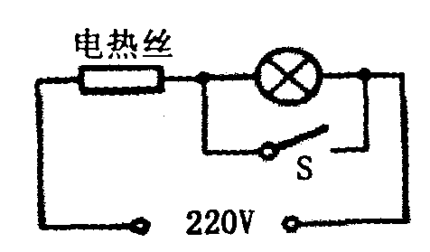
31．（5分）如图所示，将一根电热丝与一盏电灯连接到照明电
路中，电灯标有“220V 40W”字样，电热丝的规格为“220V
100W”，问：
(1)闭合开关S，电路的总功率是多少？
(2)断开开关S，电路中的电流和电灯的实际功率分别是多少？
（设灯丝电阻不变）

32．（12分）要测量小灯泡的额定功率，实验室提供的器材有：标有“2.5 V”的小灯泡、电池组(电压为3V)、电压表、电流表、滑动变阻器、开关、导线若干．
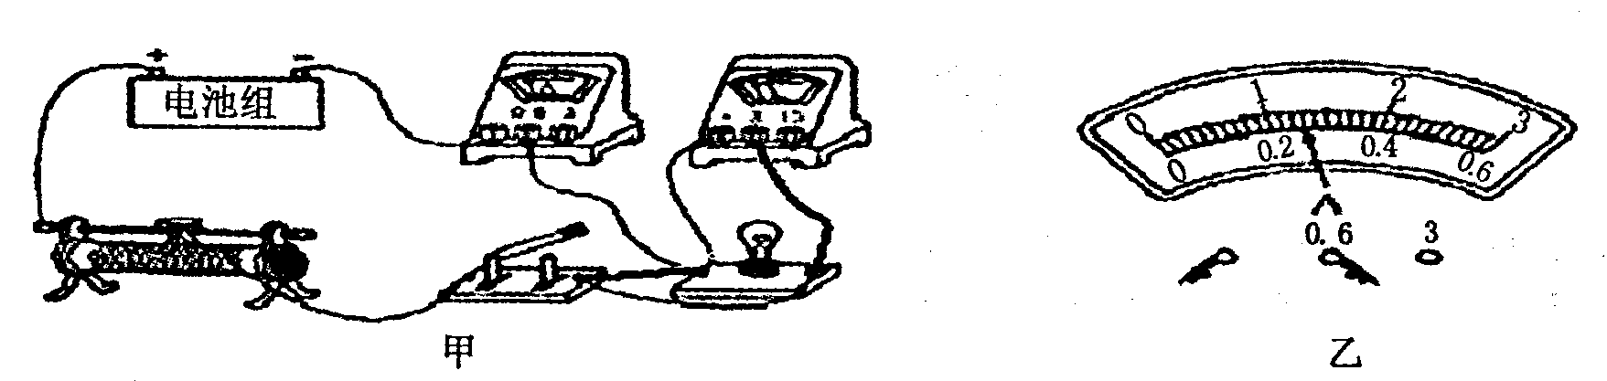
(1)粗心的小明所接的实验电路如图甲所示，若开关闭合，则会出现的情况是：灯 ▲（选填“亮、不亮”），电压表 ▲ （选填“有、无”）示数．[来源:学+科+网]
(2)改正电路后，移动滑片，使滑动变阻器接入电路的阻值最大．闭合开关，此时电压表示数为1V，电流表示数为0.2A．则滑动变阻器的最大阻值为 ▲ Ω．
(3)移动变阻器的滑片，使电压表的示数为2.5V，此时电流表示数如图乙所示，其值为 ▲ A，小灯泡的额定功率为 ▲ W．
(4)小华在实验过程中，移动变阻器滑片时，小灯泡突然熄灭．经判断，电路故障是小灯泡短路或断路．小华随即根据两电表有无示数，快速做出了判断，请你说出她的判断方法：若 ▲ ，则灯泡短路；若 ▲ ，则灯泡断路．
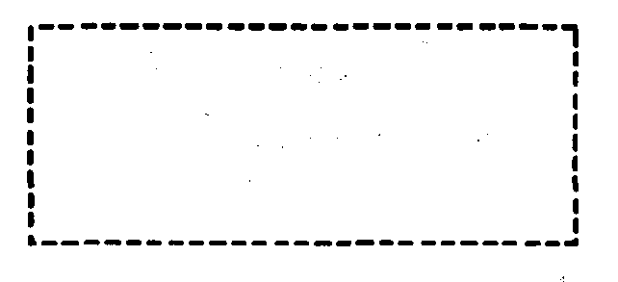
(5)一段时间后，小红想利用上述器材（灯泡除外）测未知电阻R_{x}的阻值，但是发现电压表损坏了，且电池组电压低于3V，但她还是测出了未知电阻的阻值，请说出她的实验步骤及所测物理量，并在虚线框内画出实验电路图：
▲ ；[来源:学科网]
▲ ．

待测电阻阻值R_{x}＝ ▲
(6)小军想用学主电源(6V)代替电池组，并利用上述实验室提供的器材测定另一同规格灯泡的额定功率，请问是否可行？并说出理由．
答： ▲
